Вторая глава: Математическое описание построения музыкального ряда.
1. Гаммой, или звукорядом, называется последовательность звуков, расположенных от основного тона(звука) в восходящем или нисходящем порядке.
2. Интервалом между тонами называется порядковый номер ступени верхнего тона относительно нижнего в данном звукоряде.
Интервальным коэффициентом двух тонов считают отношение частоты колебаний верхнего тона к частоте колебаний нижнего:
w₁ : w₂.
Некоторые интервальные коэффициенты и соответствующие им интервалы в средние века были названы совершенными консонансами и получили следующие названия:
октава ( w₂ : w₁ = 2 : 1, l₂ : l₁ = 1 : 2);
квинта ( w₂ : w₁ = 3 : 2, l₂ : l₁ = 2 : 3);
кварта ( w₂ : w₁ = 4 : 3, l₂ : l₁ = 3 : 4).

В основе этой музыкальной системы были два закона, которые носят имена двух великих ученых - Пифагора и Архита. Вот эти законы:
1. Две звучащие струны определяют консонанс, если их длины относятся как целые числа, образующие треугольное число 10=1+2+3+4, т.е. как 1:2, 2:3, 3:4. Причем, чем меньше число n в отношении n:(n+1), где (n=1,2,3), тем созвучнее получающийся интервал.
2. Частота колебания w звучащей струны обратно пропорциональна ее длине l .
$$w=\frac{a}{l}$$
где а - коэффициент, характеризующий физические свойства струны.

Математическое описание построения музыкальной гаммы
Основой музыкальной гаммы пифагорейцев был интервал – октава. Она является консонансом, повторяющим верхний звук. Для построения музыкальной гаммы пифагорейцам требовалось разделить октаву на красиво звучащие части. Так как они верили в совершенные пропорции, то связали устройство гаммы со средними величинами: арифметическим, гармоническим.
Среднее арифметическое частот колебаний тоники (w₁) и ее октавного повторения (w₂) помогает найти совершенный консонанс квинту.
Т.к. w₂ = 2w₁, то w₃ = (w₁ + w₂) : 2 = 3w₁ : 2 или w₃ : w₁ = 3 : 2 (w₃ – частота колебаний квинты).
Длина струны l₃, соответствующая квинте, по второму закону Пифагора-Архита будет средним гармоническим длин струн тоники l₁ и ее октавного повторения l₂.
Т.к. l₂ = l₁ : 2, то l₃ = 2 l₁ l₂ : (l₁ + l₂) = 2 l₁ l₁ : 2 : (l₁ + l₁ : 2) = l₁² : ((2 l₁ + l₁ ) : 2) = 2 l₁² : :3 l₁ = 2 l₁ : 3; или l₃ : l₁= 2 : 3.
Взяв далее среднее гармоническое частот основного тона w₁ и октавы w₂, получим
w₄ = = 2w₁w₂ : (w₁ + w₂ ) = 2w₁ 2w₁ : ( w₁ + 2w₁ ) = 4w₁² : 3w₁ = 4w₁ : 3.
Значит w₄ : w₁ = 4 : 3. В результате находим еще один совершенный консонанс – кварту.
Определим, как связаны длины струн найденных частот (l₄ и l₁ ):
l₄ = ( l₁ + l₂ ) : 2 = ( l₁ + l₁ : 2 ) : 2 = ( 2 l₁ + l₁ ) : 2 : 2 = 3 l₁ : 4; l₄ : l₁ = 3 : 4.
Это значит, что длины струн l₁ , l₂ и l₄ связаны между собой средним арифметическим.
Итак, частота колебаний квинты является средним арифметическим частот колебаний основного тона w₁ и октавы w₂ , а частота колебаний кварты - средним гармоническим w₁ и w₂ . Или иначе: длина струны квинты есть среднее гармоническое длин струн основного тона l₁ и октавы l₂, а длина струны кварты – среднее арифметическое l₁ и l₂. Это лишь незначительная часть тех прекрасных пропорций, которые были воплощены в пифагорейской музыкальной гамме.
2. У древних греков существовал и другой способ построения музыкальной гаммы, кроме описанного выше. Он был более простым и удобным и до сих пор применяется при настройке музыкальных инструментов.
Оказывается, гамму можно построить, пользуясь лишь совершенными консонансами - квинтой и октавой. Суть этого метода состоит в том, что от исходящего звука, например "до" (3/2)⁰ = 1, мы движемся по квартам вверх и вниз и полученные звуки собираем в одну октаву. И тогда получаем: (3/2)¹= 3/2 - соль, (3/2)²:2 = 9/8 - ре, (3/2)³:2 =27/16 - ля, (3/2)⁴:22 = 81/64 - ми, (3/2)⁵: 22 = 243/128 - си, (3/2)⁻¹:2 =4/3 - фа.
Принцип построения музыкальных инструментов (на примере струнных).
Звуки струн.
Законы колебаний струн обычно формулируются следующим образом: число колебаний (N) струны:
- обратно пропорционально её длине (L);
- обратно пропорционально её толщине ил радиусу её поперечного сечения (R);
- прямо пропорционально корню квадратному из её натяжения (P);
- обратно пропорционально корню квадратному из её плотности (D).
Из этих законов можно вывести формулу:
$$N=\frac{1}{2RL}\sqrt{\frac{P×g}{πD}}$$
Колебательное состояние звучащей струны можно рассматривать как пример образования стоячей волны, причём на концах струны находятся узлы, а в её середине пучность. Основной тон струны получается от колебания струны как одного целого. Первый добавочный тон (обертон) происходит от колебания каждой половины струны отдельно, причём образуется три узла и две пучности; две половины находятся постоянно в противоположных фазах; число колебаний этого добавочного тона 2N, так как основного N. Дальнейшие добавочные тоны получаются от отдельных колебаний каждой трети, четверти, пятой доли и т.д. струны. Каждое из этих колебаний представляет частный случай стоячих волн.

Пучность —участок стоячей волны, в котором колебания имеют наибольшую амплитуду.
Узел — участок волны, в котором амплитуда колебаний минимальна.

Тембр звука струны также зависит от способа производства звука (например, трение смычка при игре на скрипке). Кроме производства, тембр зависит от места, где возникает волна. При ударе по середине струны усиливается основной тон, тогда как октава почти отсутствует; при ударе на одной четверти усиливается октава.
При ударе усиливается тот звук, который в месте удара имеет пучность, и, наоборот, звук не возникает совсем, если в месте удара приходится его узел.

Колебания струны монохорда.
Для того, чтобы показать колебания струны, можно воспользоваться монохордом (колебания звучащей струны монохорда можно рассматривать, как пример образования стоячей волны, причём на концах струны находятся узлы, а в её середине пучность.):
Если положить бородку гусиного пера на середину струны и затем провести смычком по одной из её половин, то струна издаёт тон, составляющий октаву тона, издаваемого всей струной.
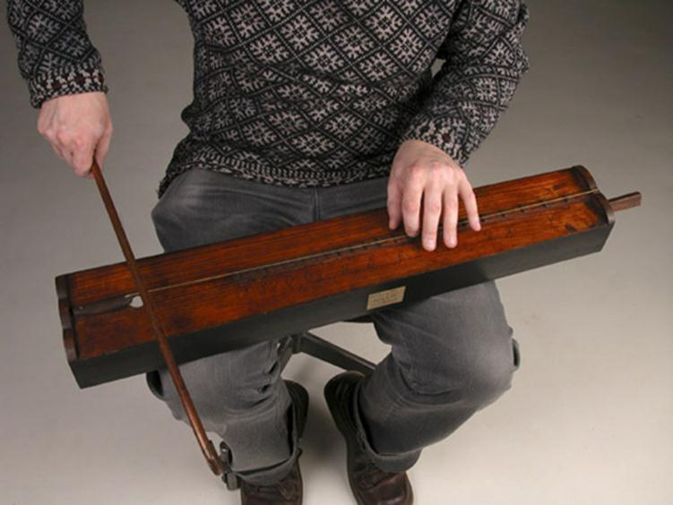
Лёгкое прикосновение пера к середине струны достаточно для того, чтобы разделить её на две колеблющиеся части. Проведя смычком, можно отнять перо, но струна будет продолжать колебаться, издавая такой же тон, как и прежде.

Если коснуться струны в точке, определяющий четверть её длины, и провести смычком по короткой её части, то приходит в колебательное движение не только эта часть, но и длинная часть разделяется на три пучности с двумя узлами между ними.

Смычковые музыкальные инструменты
Каждая точка струны движется прямо и обратно с постоянной скоростью между двумя конечными тонами её колебания. Для серединной точки скорость, с которой она поднимается, равна скорости, с которой она опускается. Если близ правого конца струны провести смычком вниз, то скорость опускания на правой половине струны будет меньше скорости поднятия и тем меньше, чем ближе будем приближаться к концу. На левой половине струны происходит обратное. В том месте, где проводят смычком, скорость опускания струны кажется равною движения смычка. Во время большей части каждого колебания струна здесь прилегает к смычку и им увлекается; затем она вдруг освобождается и быстро отскакивает назад, чтобы тотчас же снова быть захваченной и увлечённой другою точкою смычка. Так как мы можем получить форму колебания отдельных точек струны, то из неё может быть вычислена сила отдельных высших добавочных тонов с помощью математического анализа. Само вычисление даёт следующее: Если смычок проводится правильно, то струна содержит все обертоны, которые могут образоваться при существующей степени её упругости; эти высшие добавочные тоны убывают в силе сообразно с их порядком.

